AKTUALNE WYDARZENIA W ŚWIETLICY

GRUDZIEŃ 2010
06.12.2010r. – Wyjazd na koncert „Dar serca” do Sali Kongresowej w Warszawie.
16.12.2010r. – Wystawienie Jasełek w Mszczonowskim Ośrodku Kultury godz. 17⁰⁰
Ogłoszenie wyników konkursu „Szopka Bożonarodzeniowa”.
Loteria fantowa.
13.12.2010r. – Wigilia – godz. 14⁰⁰
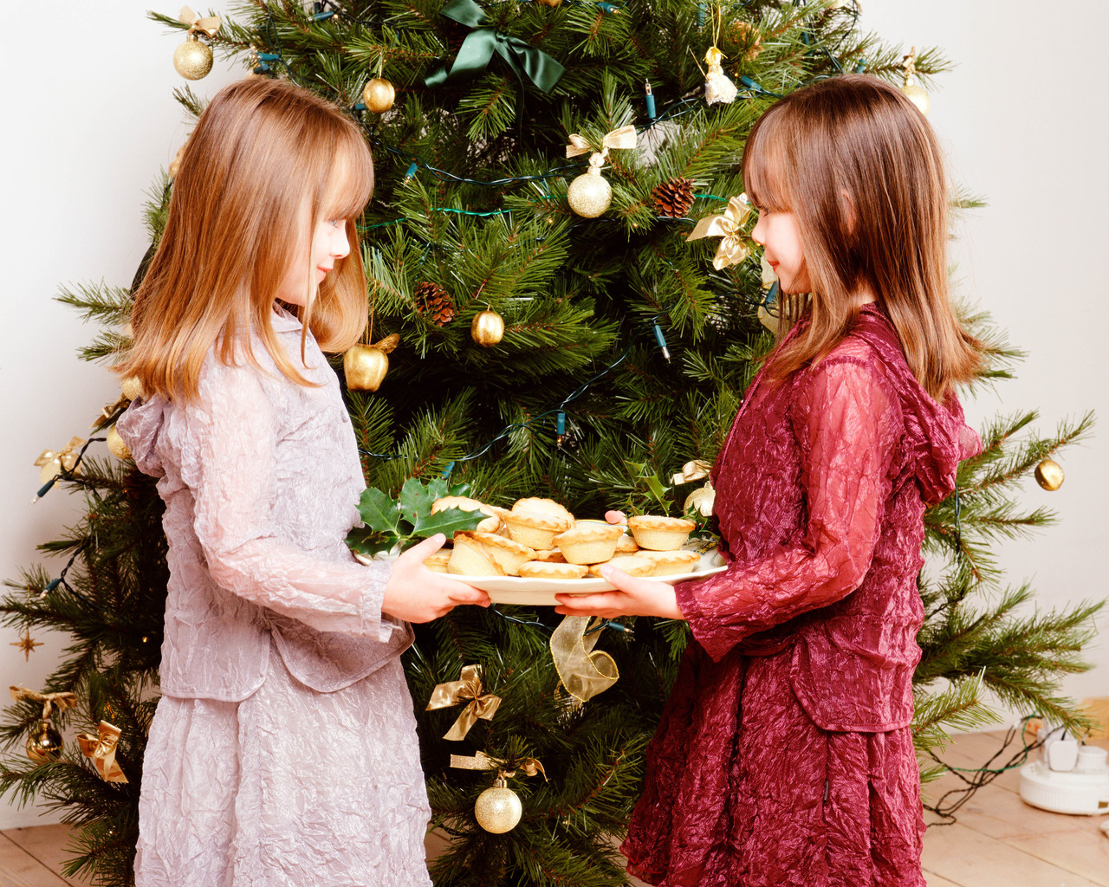 ^{d}
Serdecznie zapraszam
Prezes Stowarzyszenia
Bożena Majewska

